**短线交易交易笔记本**

Date：2019-03-07

|  |  |  |  |  |  |
| --- | --- | --- | --- | --- | --- |
| **标的** | **方向** | **支撑位** | **压力位** | **买卖理由** | **Tips** |
| 埃斯顿002747 | 持仓 | 9.21 | 10.55 | 触碰压力位10.65下来 | 持仓2000股 |
| 新疆交建 | 持仓 | 33.08 | 38.07 | 妖股潜质 | 持仓200股 |
| 德新交运 | 卖出 | 42.17 | 45.78 | 妖股 | 持仓0股 |

|  |  |  |  |  |  |  |  |
| --- | --- | --- | --- | --- | --- | --- | --- |
| **日内** | **交易笔数** | **盈利交易数** | **亏损交易数** | **成功/失败比率** | **平均获利** | **平均亏损** | **总计** |
| **星期一** | 0 | 0 | 0 | 0 | 0 | 0 | 0 |
| **星期二** | 0 | 0 | 0 | 0 | 0 | 0 | 0 |
| **星期三** | 0 | 0 | 0 | 0 | 0 | 0 | 0 |
| **星期四** | 0 | 0 | 0 | 0 | 0 | 0 | 0 |
| **星期五** | 0 | 0 | 0 | 0 | 0 | 0 | 0 |
| **总计** | 0 | 0 | 0 | 0 | 0 | 0 | 0 |

**今日回顾：**

今日周四（3月7日），上证指数高开1个点，随后全天围绕昨日收盘价上下震荡，最终，沪指收出十字星，成交量比昨日放大5%。

**股市要闻：**

方星海：科创板已经“开门迎客” 将以最快速度落地

对于设立科创板试点注册制何时落地的问题，方星海表示，目前科创板已经“开门迎客”了，各方面都在积极推进工作，只要发行人及中介机构准备工作顺利，很快会有企业上市运作。

科创板正式有企业上市的具体时间还说不准，目前推进工作的总体指导思想是在保证质量的情况下，以最快的速度推动落地。

MSCI主管谈外资超买触及上线 已与内地监管层沟通

中国政策规定外国投资者不能持有A股超过30%上限，至于是否进一步放宽这一限制，与A股开放、国际化课题有关。

如果超过30%，那么很可能好公司都被外国人买走了，而我国散户基本都在炒垃圾股，概念股，妖股，钱是赚到了，可是最终还是要买单的。

中国2月外汇储备3.09万亿美元四连增 外汇局解读

截至2019年2月末，中国外汇储备规模为30901.8亿美元，较1月末上升23亿美元，为连续四个月增加。中国2月末黄金储备为6,026万盎司，价值794.98亿美元。

财政部：2019年实际减负数额会高于公布值

增值税政策在去年年中出台，预测减税额约4000亿元，由于在5月1日实施，全年测算实际减税约3000亿元，剩下近1000亿元的额度会在今年形成翘尾影响。因此，2019年实际减负数额按测算会高于全年的年化测算数。

财政部：2.8%的赤字率是积极的稳妥的

今年把赤字率设置为2.8%，比去年增加0.2个百分点。中央财政还增加了特定国有金融机构和央企上缴利润，地方财政也将多渠道盘活各类资金和资产。

2月份券商净利润环比大增近五成

已有20家券商公布2月财务数据，2月份合计营收119.3亿元，比1月份增长11.25%；合计净利润53.74亿元，比1月增长45.54%。头部券商中，中信证券母公司净利润环比增长10%，国泰君安净利润环比增长137.6%，海通证券净利润环比增长73.6%。

因春节假期，2月份只有15个交易日都比22个交易日的1月增长10%，更不要说3月份了，这个成交量，券商的利润是飞起来啊。

**明日计划：**

03月06日关注：

德新交运、派生科技、四川长虹、飞乐音响、新疆交建、捷成股份

03月07日关注：

埃斯顿换一半到：德新交运、新疆交建

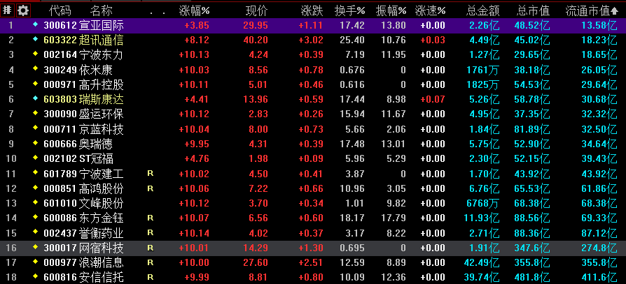

03月08日关注：

埃斯顿，卖光，其他换到：德新交运（200股）、新疆交建（100股）。

其他股票：梅雁吉祥、合锻智能、ST冠幅

**交易箴言：**

不断地吸取经验教训，最终做到毫无困难地执行，我们只是需要将自己变成一个熟练的操作员、熟练工而已。

炒股不是只看K线，要看财报才能赚大钱。

用基本面用在主要的方面去找股票，用技术图形等技术面作为辅助工具去找合适的买卖点。在游资来的时候，颠倒一下，要用技术图形做主要的，基本面做辅助。这样就能避免踩雷。